食育アドバイザー講座
☆本講座では、さまざまな視点での食育（栄養の基礎、健康づくり、調理等）について楽しく学びます☆ 健康づくりに欠かせない「食」についての正しい知識を身に付けませんか？食育に関心のある方、料理が好きな方、ご参加お待ちしています。
昨年作った糖尿病予防の食事です！！
・雑穀ごはん
・きのこたっぷり和風麻婆豆腐
・小松菜とエビのしょうゆ和え
・トマトと卵の中華スープ
・果物
一緒に美味しい料理を作りましょう。
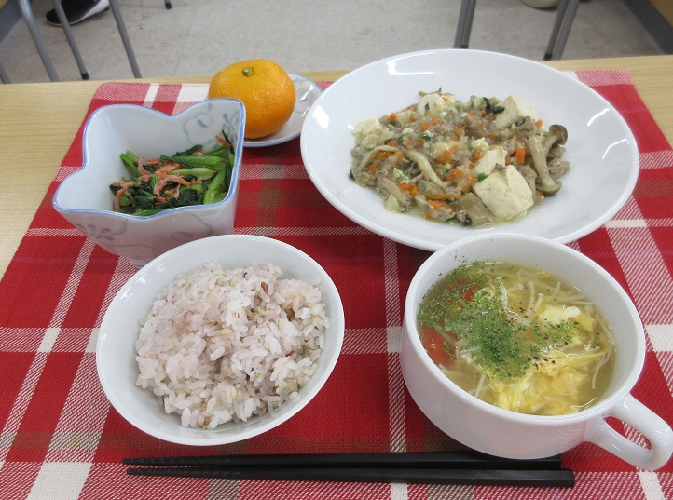
毎回とても勉強になりました。調理実習も大変美味しくて毎回メニューを家でも作っています！
今後の食事では多くの食材をなるべく使うよう努力したいとおもいました。
食材のバランスを考え、季節感のある料理を作りたいです。家庭菜園もやりたいです！



運動、食育が体を作っていることを学び、大切な事だとわかり勉強になりました。
ありがとうございました！
毎日を楽しく心豊かに過ごせ、笑いもあり周りを明るくさせるような講座でした♪

受講生の声より
対 象 原則、全日程に参加できる市内居住の成人 先着20名
日時・内容 プログラム（裏面のとおり）
会 場 大牟田市保健センター ３階調理室・会議室
受 講 料 １５００円 （５回分の調理実習材料費・保険料として）
持ってくる物 エプロン・筆記具等
申込み・問合わせ 大牟田市 健康づくり課
・電話 ４１－２６６８ 《申し込み開始 ９月１日から》
・電子申請（右側のＱＲコードを読み込んでください） 

令和７年度 食育アドバイザー講座プログラム
回 | 日 程 | 内 容
１ | １０月８日（水）  9：30～12：00 | 開 講 式
１ | １０月８日（水）  9：30～12：00 | ・オリエンテーション  ・大牟田市の健康づくりの取り組みと課題  ・ボランティア活動について  ・手洗い教室（学生・ＤＶＤ）～食中毒予防～
２ | １０月１５日（水）  10：00～14：00 | （調理実習）～おいしくバランスのとれた食事～
２ | １０月１５日（水）  10：00～14：00 | （講義)歯科保健と食育
３ | １０月２３日（木）  10：00～14：00 | （調理実習）～子どもの体と心をのばす食事～
３ | １０月２３日（木）  10：00～14：00 | （講義）子どもの食育について
４ | １０月３０日（木）  10：00～14：00 | （調理実習)～フレイルを予防する食事～
４ | １０月３０日（木）  10：00～14：00 | (運動)簡単にできる運動・ストレッチ
５ | １１月６日（木）  10：00～14：00 | （調理実習）生活習慣病を予防する食事～高血圧予防～
５ | １１月６日（木）  10：00～14：00 | （講義）バランスの良い食生活を通した健康づくり
６ | １１月１２日（水）  10：00～14：00 | （講義）大牟田の農産物について  （調理実習）～エコクッキング～
６ | １１月１２日（水）  10：00～14：00 | （講義）食品ロスについて
７ | １１月１９日（水）  10：00～12：00 | ・がんを知って予防しよう  ・ボランティア登録について  ・食生活改善推進員と地区組織活動
７ | １１月１９日（水）  10：00～12：00 | 閉講式

※調理実習は調理室、講義は会議室で行う予定です。
※講師は 医師、管理栄養士、看護師、歯科衛生士、フィットネスインストラクター、市職員、食生活改善
推進員協議会会員が担当します。※2～６回目は調理実習を行います。

★食育ボランティアの主な活動★
・大牟田みんなの健康展・食育フェア等の参加
・和食文化の継承
・親子料理、男性料理教室、エコクッキング等
・料理教室での調理指導
・研修会の自主参加等
・減塩レシピ動画の制作等
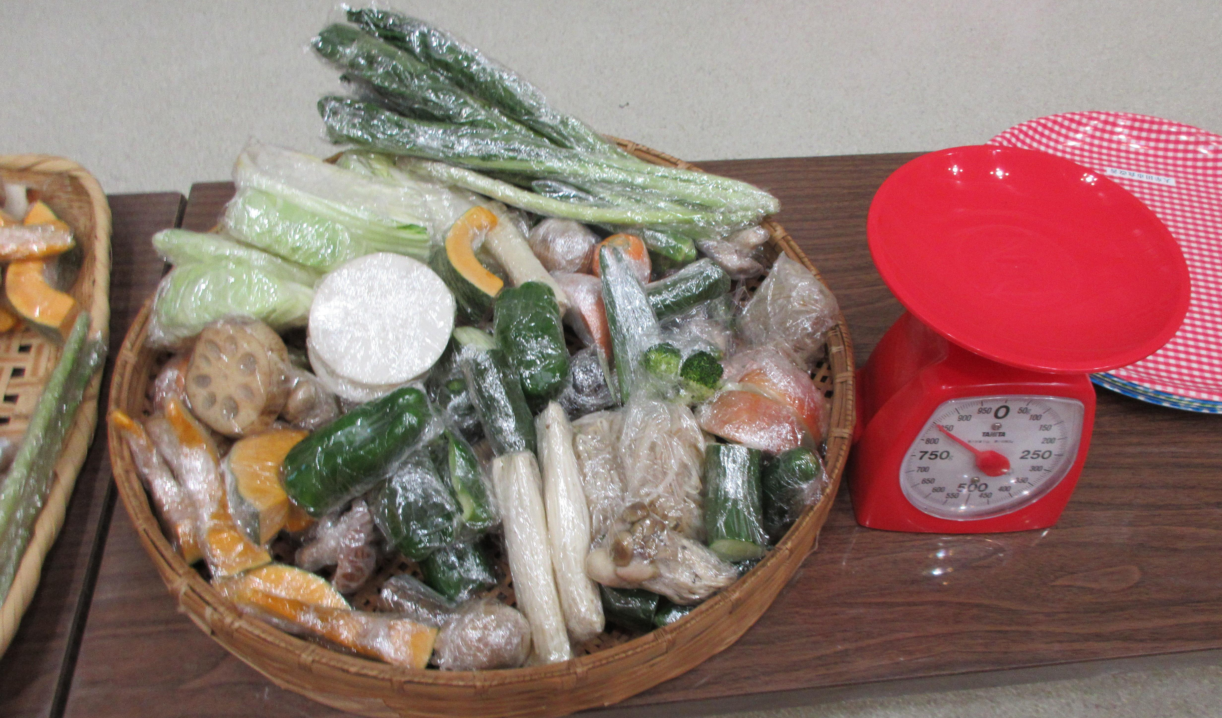
大牟田みんなの健康展では野菜の測定をします。

